
МИНОБРНАУКИ РОССИИ
ФЕДЕРАЛЬНОЕ ГОСУДАРСТВЕННОЕ БЮДЖЕТНОЕ
ОБРАЗОВАТЕЛЬНОЕ УЧРЕЖДЕНИЕ ВЫСШЕГО ОБРАЗОВАНИЯ
НИЖЕГОРОДСКИЙ ГОСУДАРСТВЕННЫЙ ТЕХНИЧЕСКИЙ
УНИВЕРСИТЕТ им. Р.Е.АЛЕКСЕЕВА

Институт ИРИТ
Кафедра «Вычислительные системы и технологии»

ОТЧЕТ
по лабораторной работе №4

на тему «ПРОЕКТИРОВАНИЕ И РЕАЛИЗАЦИЯ БАЗЫ ДАННЫХ»
Учёт прослушиваний SoundCloud-реперов

по дисциплине
ИНФОРМАТИКА

Выполнил:
Студент гр. 25-ИВТ-2-1 Страхов Р.В.
(группа) (подпись, Ф.И.О.)
Проверил:
Звание, должность преподавателя _________/ Серова В.П. ^{(подпись)}

Отчет защищен с оценкой: __________
Дата защиты «11» ноября 2025 г.

СОДЕРЖАНИЕ
1. Введение 3
2. Выполнение работы 4
3. Заключение 9

- Введение
Отчёт по этапам выполнения работы с пояснениями для вашей базы данных учёта прослушиваний треков SoundCloud.

Выполнение работы
Этап 1. Постановка задачи и анализ требований
- Определили предметную область: учёт прослушиваний треков рэп-исполнителей.
- Выделили основные роли: Администратор, Слушатель, Репер.
- Описали цели системы: сбор метрик, анализ лайков, экспорт отчётов.
- Сформировали список необходимых функций: регистрация артистов/trеков, сбор метрик, построение отчётов, уведомления.

Этап 2. Проектирование структуры данных (ER-диаграммы)
- Определили сущности: Администратор, Слушатель, Репер, Трек, Лайк.
- Определили атрибуты для каждой сущности: id, login, name, genre, и др.
- Определили первичные ключи (PK) и внешние ключи (FK), обеспечивающие связи.
- Установили типы связей:
  - Репер – Трек: 1:N (один ко многим)
  - Слушатель – Лайк – Трек: M:N (многие ко многим через таблицу Лайк)
- Создали ER-диаграмму для визуализации структуры.

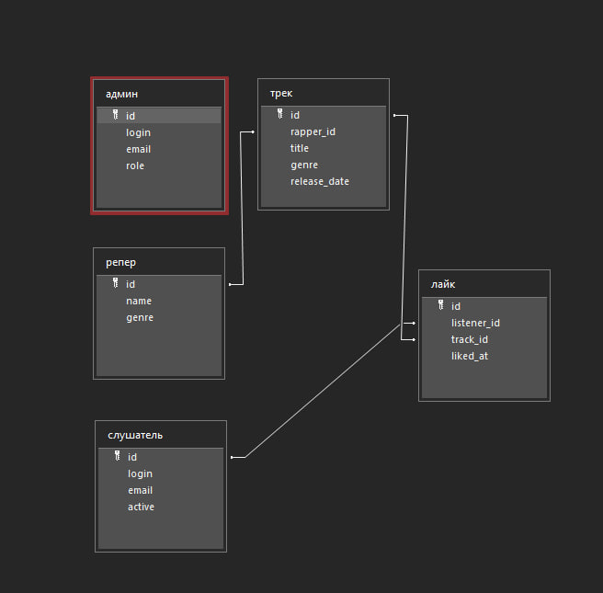

Этап 3. Реализация базы данных в Microsoft Access
- Создали таблицы с соответствующими полями и типами данных.
- Установили первичные ключи.
- В разделе «Связи» настроили внешние ключи и обеспечили целостность данных.
- Проверили правильность установленных связей.

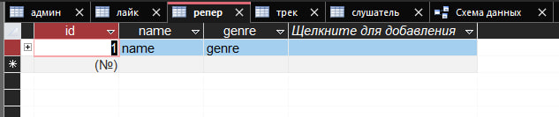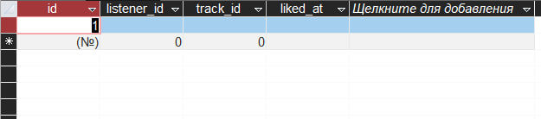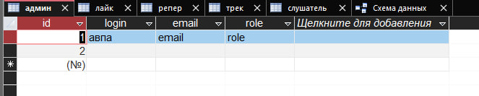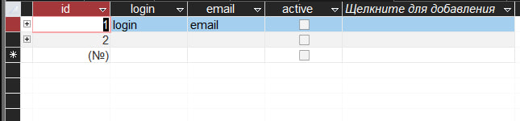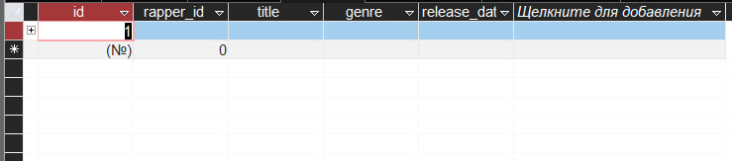

Этап 4. Создание интерфейса для ввода данных (формы)
- Создали отдельные формы для ввода данных в каждую таблицу.
- Настроили главную форму с подформами для связи данных (например, треки репера, лайки на треки).
- Добавили элементы для удобной навигации и ввода данных.
- Тестировали корректность сохранения и отображения информации.
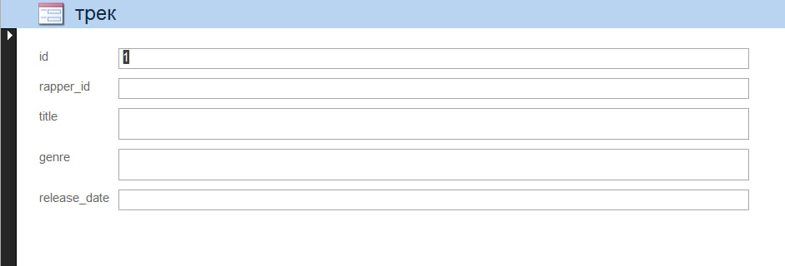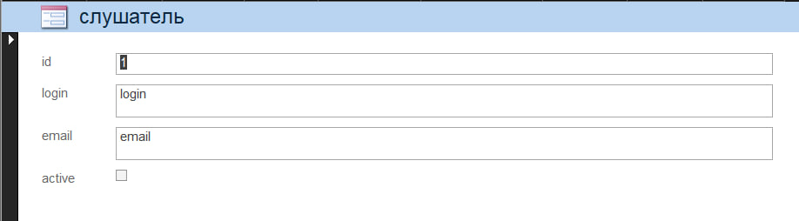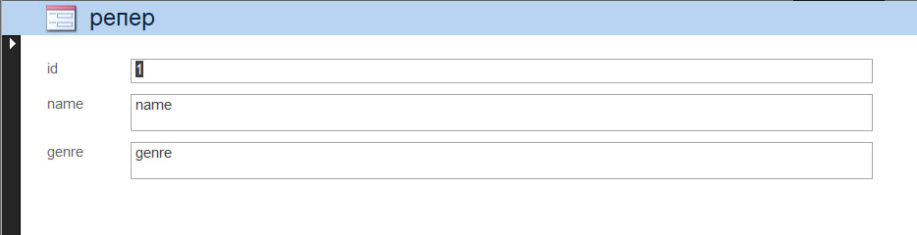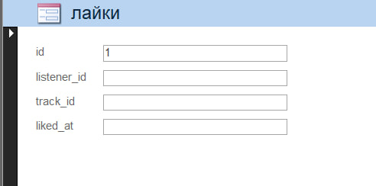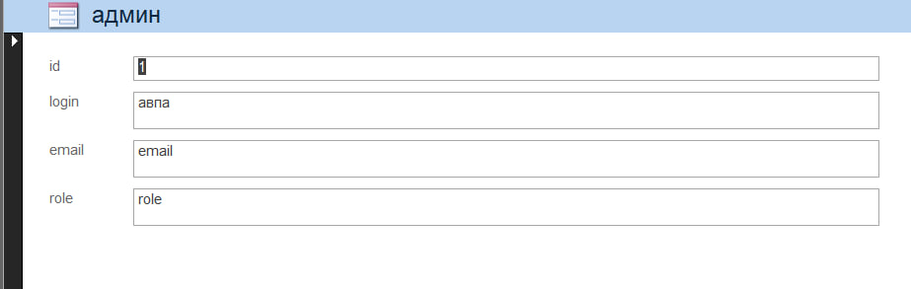

- Заключение
Поэтапная работа позволила создать и реализовать проект информационной системы с учётом всех требований: от анализа до визуализации данных. Создание форм и связей обеспечило удобный и надёжный ввод данных.

